**学习主题：时刻准备着**

同学们，你们知道吗？疫情面前，全国各地的医护人员时刻准备着，冒着生命危险奔赴前线，不辞辛苦、任劳任怨！作为小学生的我们虽然不能前往一线，但我们可以向先锋学习，践行先锋精神，时刻准备着，为祖国的明天贡献自己的力量！

任务一：在我们少先队光荣的历史丰碑上，镌刻着一批少年英雄的名字，他们的英雄事迹闪烁着共产主义思想的光芒，成为我们永远学习的光辉榜样。你想了解哪位小英雄的事迹？谁是你心目中的小英雄?设计一张英雄书签吧!

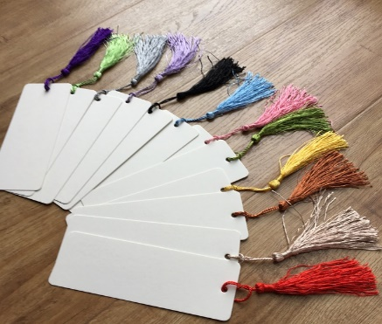

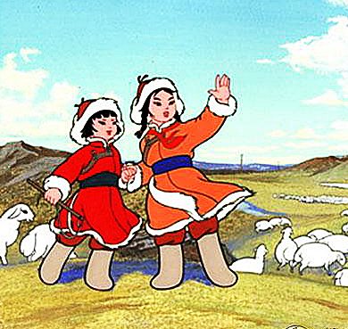

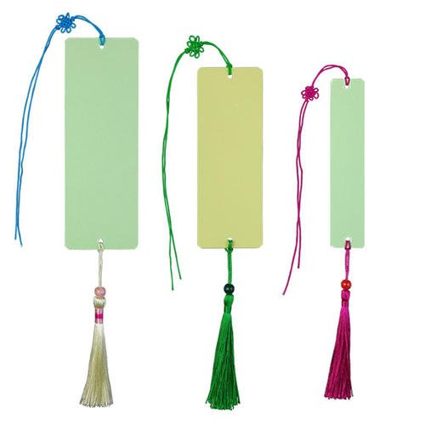

**我心中的小英雄：**

**从他（她）的身上我学到了：**

**我心中的小英雄：**草原英雄小姐妹

**从她们身上我学到了：**要坚强勇敢、心中有集体！

任务二： 作为少先队员，要学好少先队知识，规范少先队礼仪。你知道怎样呼号吗？快来学一学。

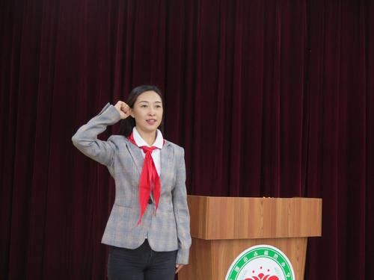

**呼号**

* **内容**

呼号：“准备着：为共产主义事业而奋斗！”

回答：“时刻准备着！”

* **领呼人**

在队会仪式中，应由辅导员带领队员呼号，也可由党

组织、团组织的代表，或拥护党的领导、对祖国有特殊贡献、可以作为少先队员表率的人领呼。

* **动作**

呼号时，领呼人面向队员，在“呼号”动令后，领呼人和队员举右拳至肩上，拳于耳侧，拳心向左前方，进行呼号。呼号完毕，领呼人落下右拳，全体队员随之落下右拳。

——摘自《中国少年先锋队标志礼仪基本规范》

任务三：自新冠肺炎疫情发生以来，各地少先队员们用自己的方式积极行动，抗击疫情，向一线的医务工作者表达爱心和祝福！请你照样子，用诗歌、书画等你喜欢的方式表达对医护工作者的祝福，为祖国加油！

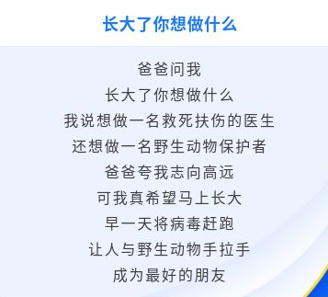

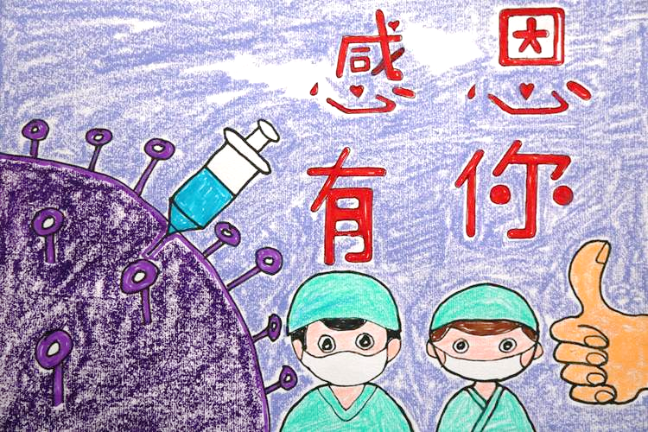

（抗疫儿童画—感恩有你） （抗疫儿童诗—长大了你想做什么）

资源链接：影片推荐动画片《小兵张嘎》和电影《少年英雄》

